普教本科生学籍异动、辅修退出、成绩复核、请假线上申请操作流程

一、线上申请的业务
1.学籍异动：休学（非因伤病）、复学（非因伤病）、保留学籍、保留入学资格(非因伤病)、重新入学(非因伤病)；
2.辅修专业退出；
3.成绩复核：申请理由写清楚复核平时还是期末成绩；
4.请假。
注意：非上述业务请按原步骤线下申请

二、线上申请操作流程
1.在电脑上登录广东财经大学办事大厅（方法①：从信息门户跳转到办事大厅系统；方法②：直接登录办事大厅网址：http://ehall.gdufe.edu.cn/）；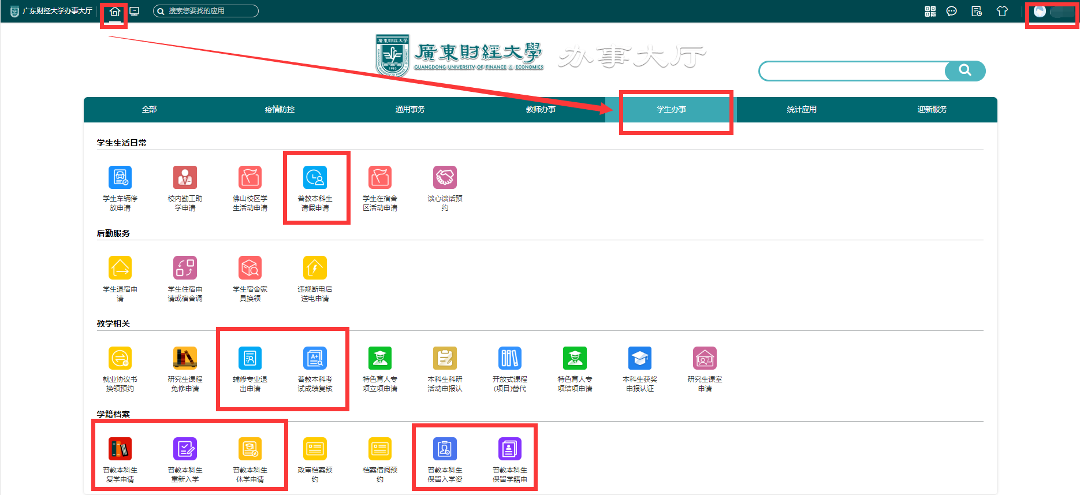
2.进入办事大厅界面首页，找到相应的申请业务（比如休学），仔细阅读事务详情，点击“打开”；
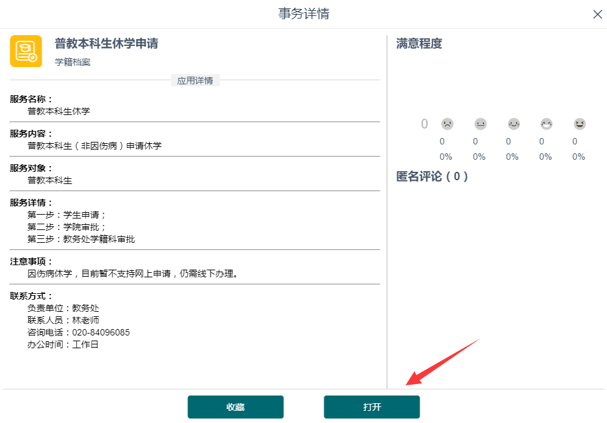
3.认真填写表格，检查无误后，点击“办理”提交。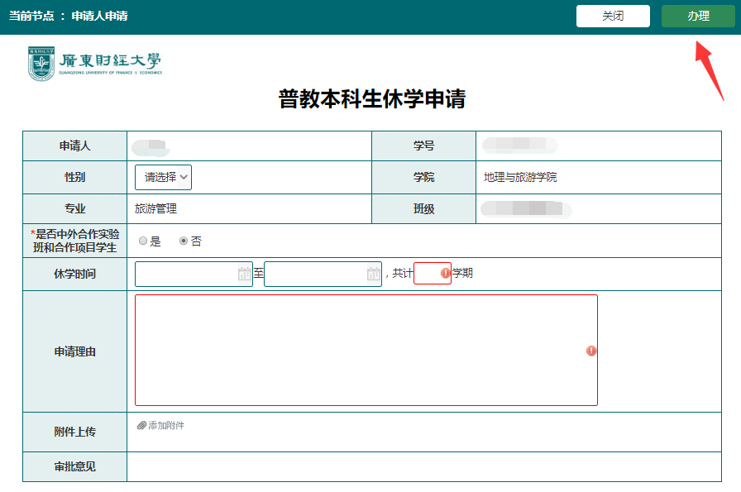

三、撤销申请，查看申请进度，查看结办事务

1.撤销申请：

切换到我的审批，查看“在批事务”，找到需要撤销的事务，点击“撤销事务”。
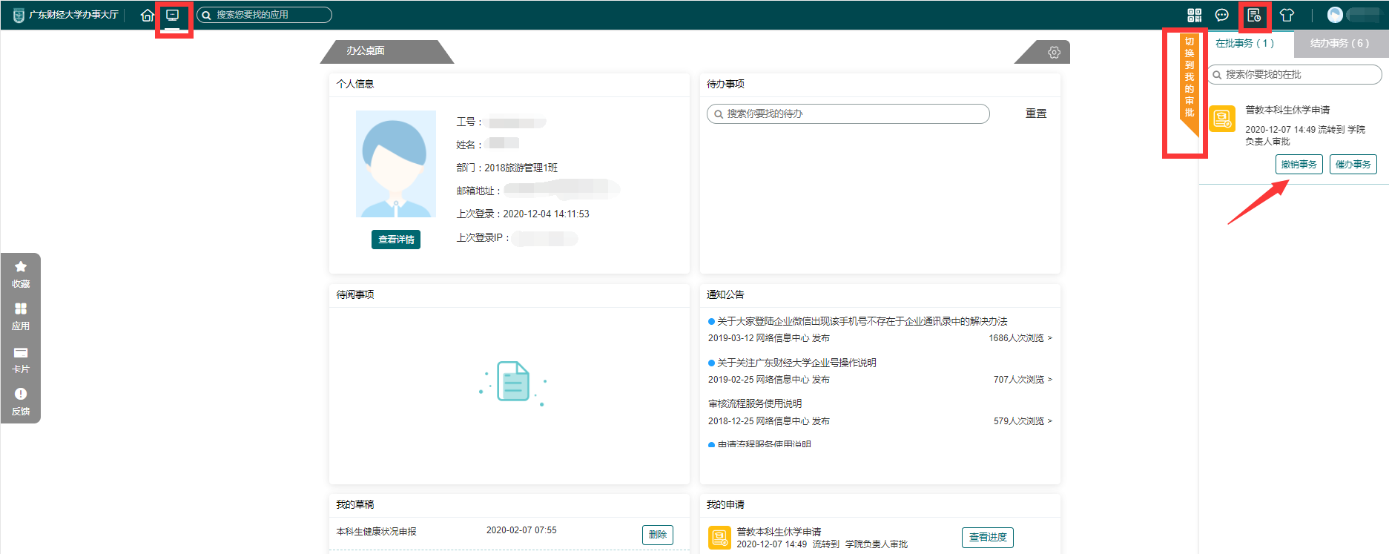

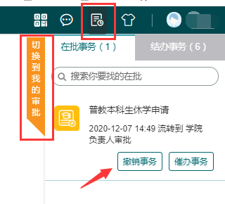

2.查看申请进度：
进入办事大厅工作台，在“我的申请”查看审批日记，如有疑问可咨询相关负责人。
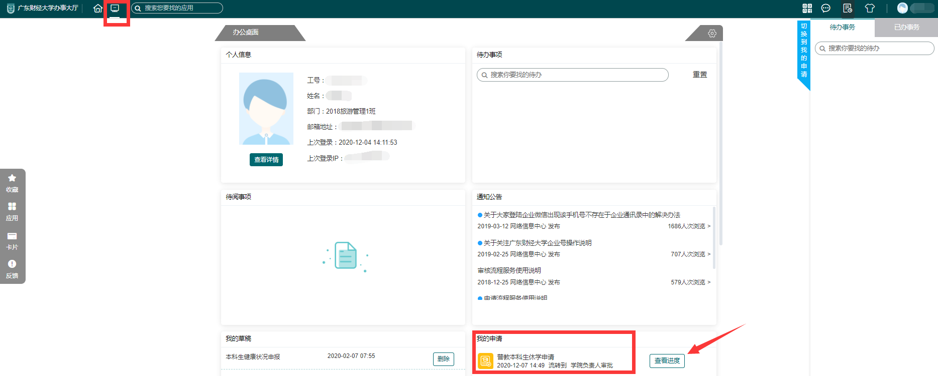
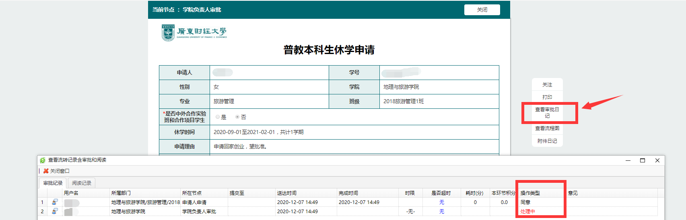

3.查看结办事务：
切换到我的审批，点击“结办事务”。
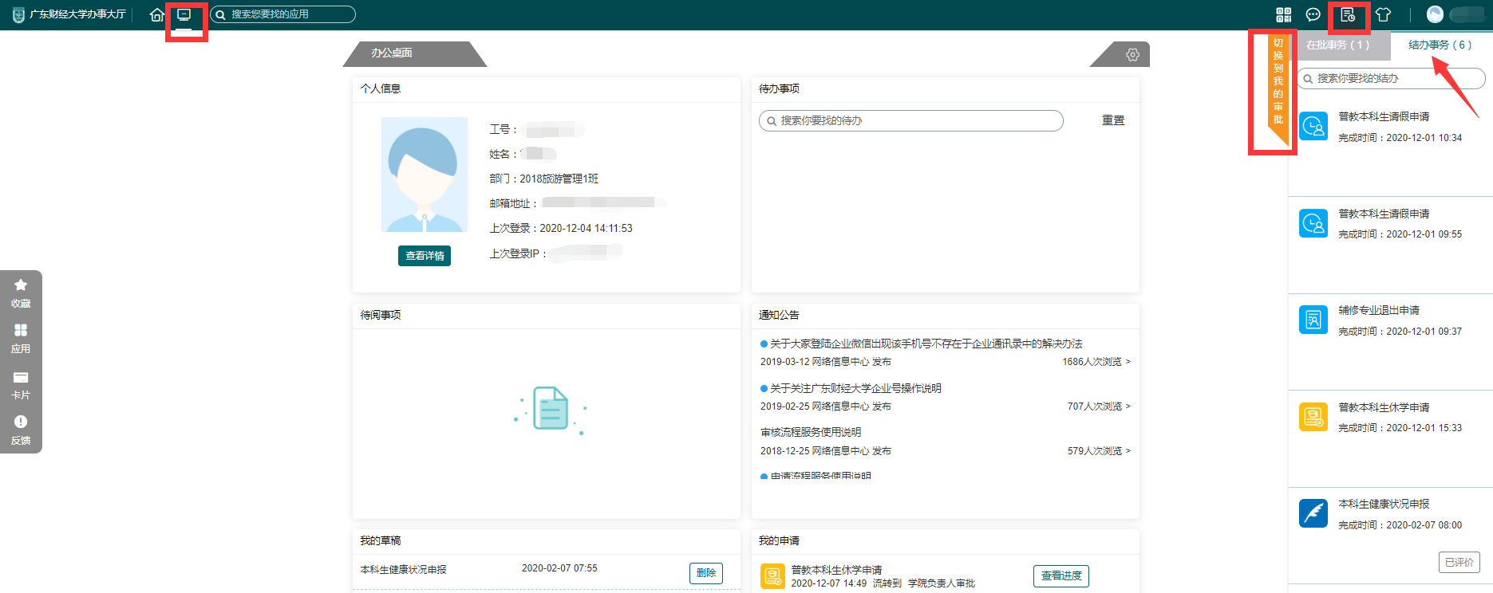

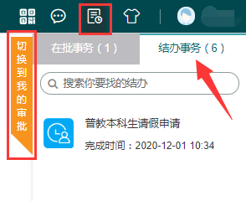
四、关注并绑定微信“广东财经大学企业号”，亦可通过微信申请，查看进度和结果。


